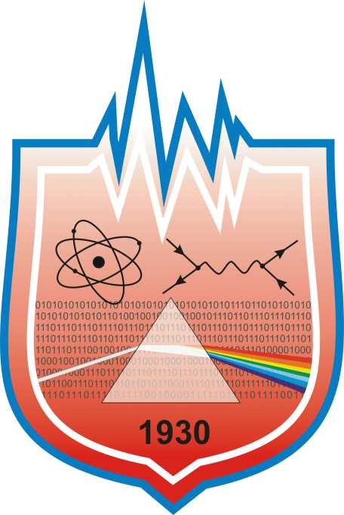

Студенческая научно-исследовательская лаборатория (СНИЛ)
«Проектирование систем управления лазерным лучом»
учреждения образования
«Гомельский государственный университет
имени Франциска Скорины»
физический факультет

Руководитель СНИЛ: | Пилипцов Дмитрий Геннадьевич
Должность, звание руководителя СНИЛ: | Научный сотрудник НИС УО «ГГУ им. Ф. Скорины»
Кафедра | оптики
Контакты: | тел.: 8-(0232)-57-82-53
E-mail: | piliptsov@gsu.by
Дата создания: | 2004г.

Цели СНИЛ:
Целью создания бюро является развитие, активизация и поддержка творческой инициативы студентов физического факультета Гомельского государственного университета имени Франциска Скорины в области проектирования систем управления лазерным лучом.

Задачи СНИЛ:
Приобретение теоретических познаний и развитие навыков практической работы студентов в области проектирования систем управления лазерным лучом.
Разработка и техническая реализация систем управления лазерным лучом для учебных целей и оснащения базовых лабораторий.
Разработка устройств управления лазерным лучом по творческим договорам с заинтересованными организациями.
Разработка новых систем управления лазерным лучом по инициативным предложениям членов бюро.
Проведение консультаций по техническому обслуживанию и ремонту систем управления лазерным лучом.
Проведение консультаций по общим вопросам проектирования систем управления лазерным лучом

Результаты работы:
Студенты – участники СНИЛ участвуют в конференциях, публикуют научно – методические статьи и тезисы, пишут рефераты.
Внедряют результаты исследований в учебный и воспитательный процесс.
Участники СНИЛ награждались стипендией Президента республики Беларусь для поддержки наиболее талантливых молодых учёных и специалистов.
Принимали участие в первом съезде учёных республики Беларусь.
Входили в коллектив авторов награжденных дипломами:
«Технология нанесения легированных титаном алмазоподобных покрытий» в номинации «Лучший инновационный проект в области передовых технологий машиностроения», Санкт-Петербург 5-7 октября 2007 г.
«Технология нанесения легированных титаном алмазоподобных покрытий» в номинации «Новые высоко технологичные разработки оборудования и наукоемкие технологии», Санкт-Петербург 11-14 марта 2008 г«Технология увеличения ресурса работы прецезионного инструмента», Москва, ВВЦ, 2009.
Принимают участие в выполнении НИР в рамках государственных и хоздоговорных научно-исследовательских программ.

Показатели СНИЛ «Проектирование систем управления лазерным лучом» за 2004-2010 годы

№  п/п | Наименование показателя | 2004 | 2005 | 2006 | 2007 | 2008 | 2009 | 2010
 | Количество публикаций студентов | 4 | 4 | 3 | 5 | 6 | 8 | 7
 | Количество внедрений результатов НИРС | 0 | 0 | 0 | 0 | 2 | 3 | 4
 | Количество работ, представленных на республиканский конкурс | 0 | 0 | 0 | 0 | 0 | 0 | 0
 | Количество полученных дипломов, всего, в том числе | 0 | 0 | 0 | 1 | 1 | 1 | 1
 | 1-ой степени | 0 | 0 | 0 | 0 | 0 | 0 | 0
 | 2-ой степени | 0 | 0 | 0 | 1 | 1 | 1 | 1
 | 3-ой степени | 0 | 0 | 0 | 0 | 0 | 0 | 0
 | без категории | 0 | 0 | 0 | 0 | 0 | 0 | 0

